PRUEBA DE TRANSICIÓN: MEDIOS MASIVOS DE COMUNICACIÓN
ASIGNATURA: LENGUA Y LITERATURA
PROFESOR: Carolina Quezada Salamanca

OBJETIVOS DE APRENDIZAJE:
Identificar y aplicar estrategias de comprensión lectora en textos provenientes de medios masivos de comunicación.

NOMBRE:_________________________________________________________ CURSO: FECHA: _______________________

EJERCICIOS TEXTOS PROVENIENTES DE MEDIOS MASIVOS DE COMUNICACIÓN.

TEXTO Nº1

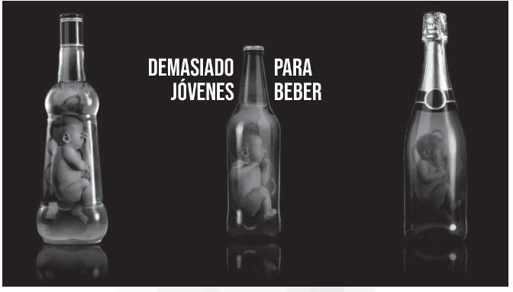

- La función comunicativa del afiche anterior es

- promover el autocuidado en el embarazo.
- reducir las enfermedades durante el embarazo.
- contrarrestar el consumo de alcohol en la población.
- concientizar respecto al consumo de alcohol en el embarazo.

- ¿Qué recurso utiliza el anuncio anterior?

- Exagerar los efectos que produce el alcohol en los fetos.
- Comparar a los bebés con botellas de licor.
- Simbolizar el útero en el que se desarrolla el feto de una mujer bebedora.
- Otorgar características animadas a las botellas de licor.

TEXTO Nº2

- A partir del afiche anterior, ¿cuál de las siguientes opciones es CORRECTA?

- La imagen grafica lo mencionado a través del lenguaje verbal.
- Promueve una actividad sin fines de lucro.
- Informa acerca de un hecho de interés público.
- Muestra contenido con un objetivo comercial.
- Su receptor objetivo es el público en general.

- Con respecto al afiche, es CORRECTO afirmar que

- exhorta al receptor.
- muestra la necesidad de una fundación.
- presenta una limitante etaria.

- Solo I
- Solo II
- Solo I y II
- Solo II y III
- I, II y III

TEXTO Nº3

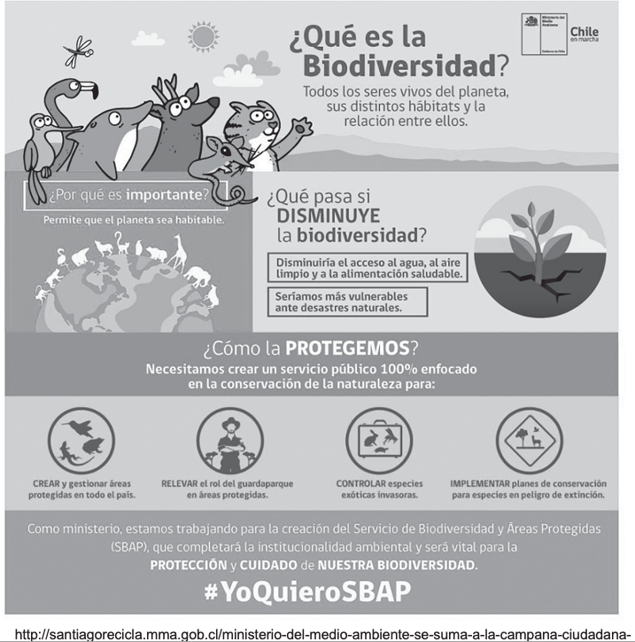

- La intención comunicativa que predomina en el texto anterior es, fundamentalmente,

- Invitar a formar parte de una campaña del Ministerio del Medio Ambiente.
- Informar sobre la necesidad de medidas de conservación de la naturaleza.
- Dar cuenta de cuáles son los pasos a seguir para proteger el medio ambiente.
- Mostrar la situación actual de especies endémicas, exóticas y en peligro de extinción.
- Convencer al lector para aplicar medidas para la conservación de las especies.

- De la lectura del texto se infiere que

- la biodiversidad es valorada como parte del patrimonio cultural y natural del país.
- el Ministerio del Medio Ambiente es el encargado de conservar las especies en el territorio.
- las iniciativas gubernamentales son el único conducto viable para proteger la naturaleza.
- el Gobierno de Chile ha destinado importantes recursos para la conservación de la flora y la fauna nativas.
- el Ministerio del Medio Ambiente es el responsable de impulsar iniciativas para el cuidado de la naturaleza.

- ¿Qué función discursiva cumple la expresión “#YoQuieroSBAP” en el texto leído?

- Involucrar al lector en iniciativas de cuidado de la biodiversidad junto con el Ministerio del Medio Ambiente.
- Emplear una estrategia de marketing para difundir una iniciativa por redes sociales.
- Sugerir que el cuidado de la naturaleza y el medioambiente también es un trabajo personal.
- Invitar al lector a apoyar la iniciativa de protección de la naturaleza y el cuidado de la biodiversidad.
- Evidenciar el compromiso individual que los lectores sienten con respecto al cuidado de la biodiversidad.

- En el fragmento se menciona la necesidad de crear el Servicio de Biodiversidad y Áreas Protegidas. ¿Qué se infiere del impulso tras esta iniciativa?

- Se ha vuelto necesario formalizar el trabajo de conservación de la biodiversidad mediante un organismo creado especialmente para ello.
- El Ministerio del Medio Ambiente necesita crear distintos organismos para cada tarea relacionada con el cuidado de la naturaleza.
- Se debe crear un servicio ministerial por cada iniciativa para asegurar que esta se cumpla de forma completa y eficiente.
- El Ministerio del Medio Ambiente se ha debilitado en gestiones de conservación de la biodiversidad y debe recurrir a nuevos organismos.
- El Servicio de Biodiversidad y Áreas Protegidas fue creado para completar la institucionalidad dentro de su ministerio.

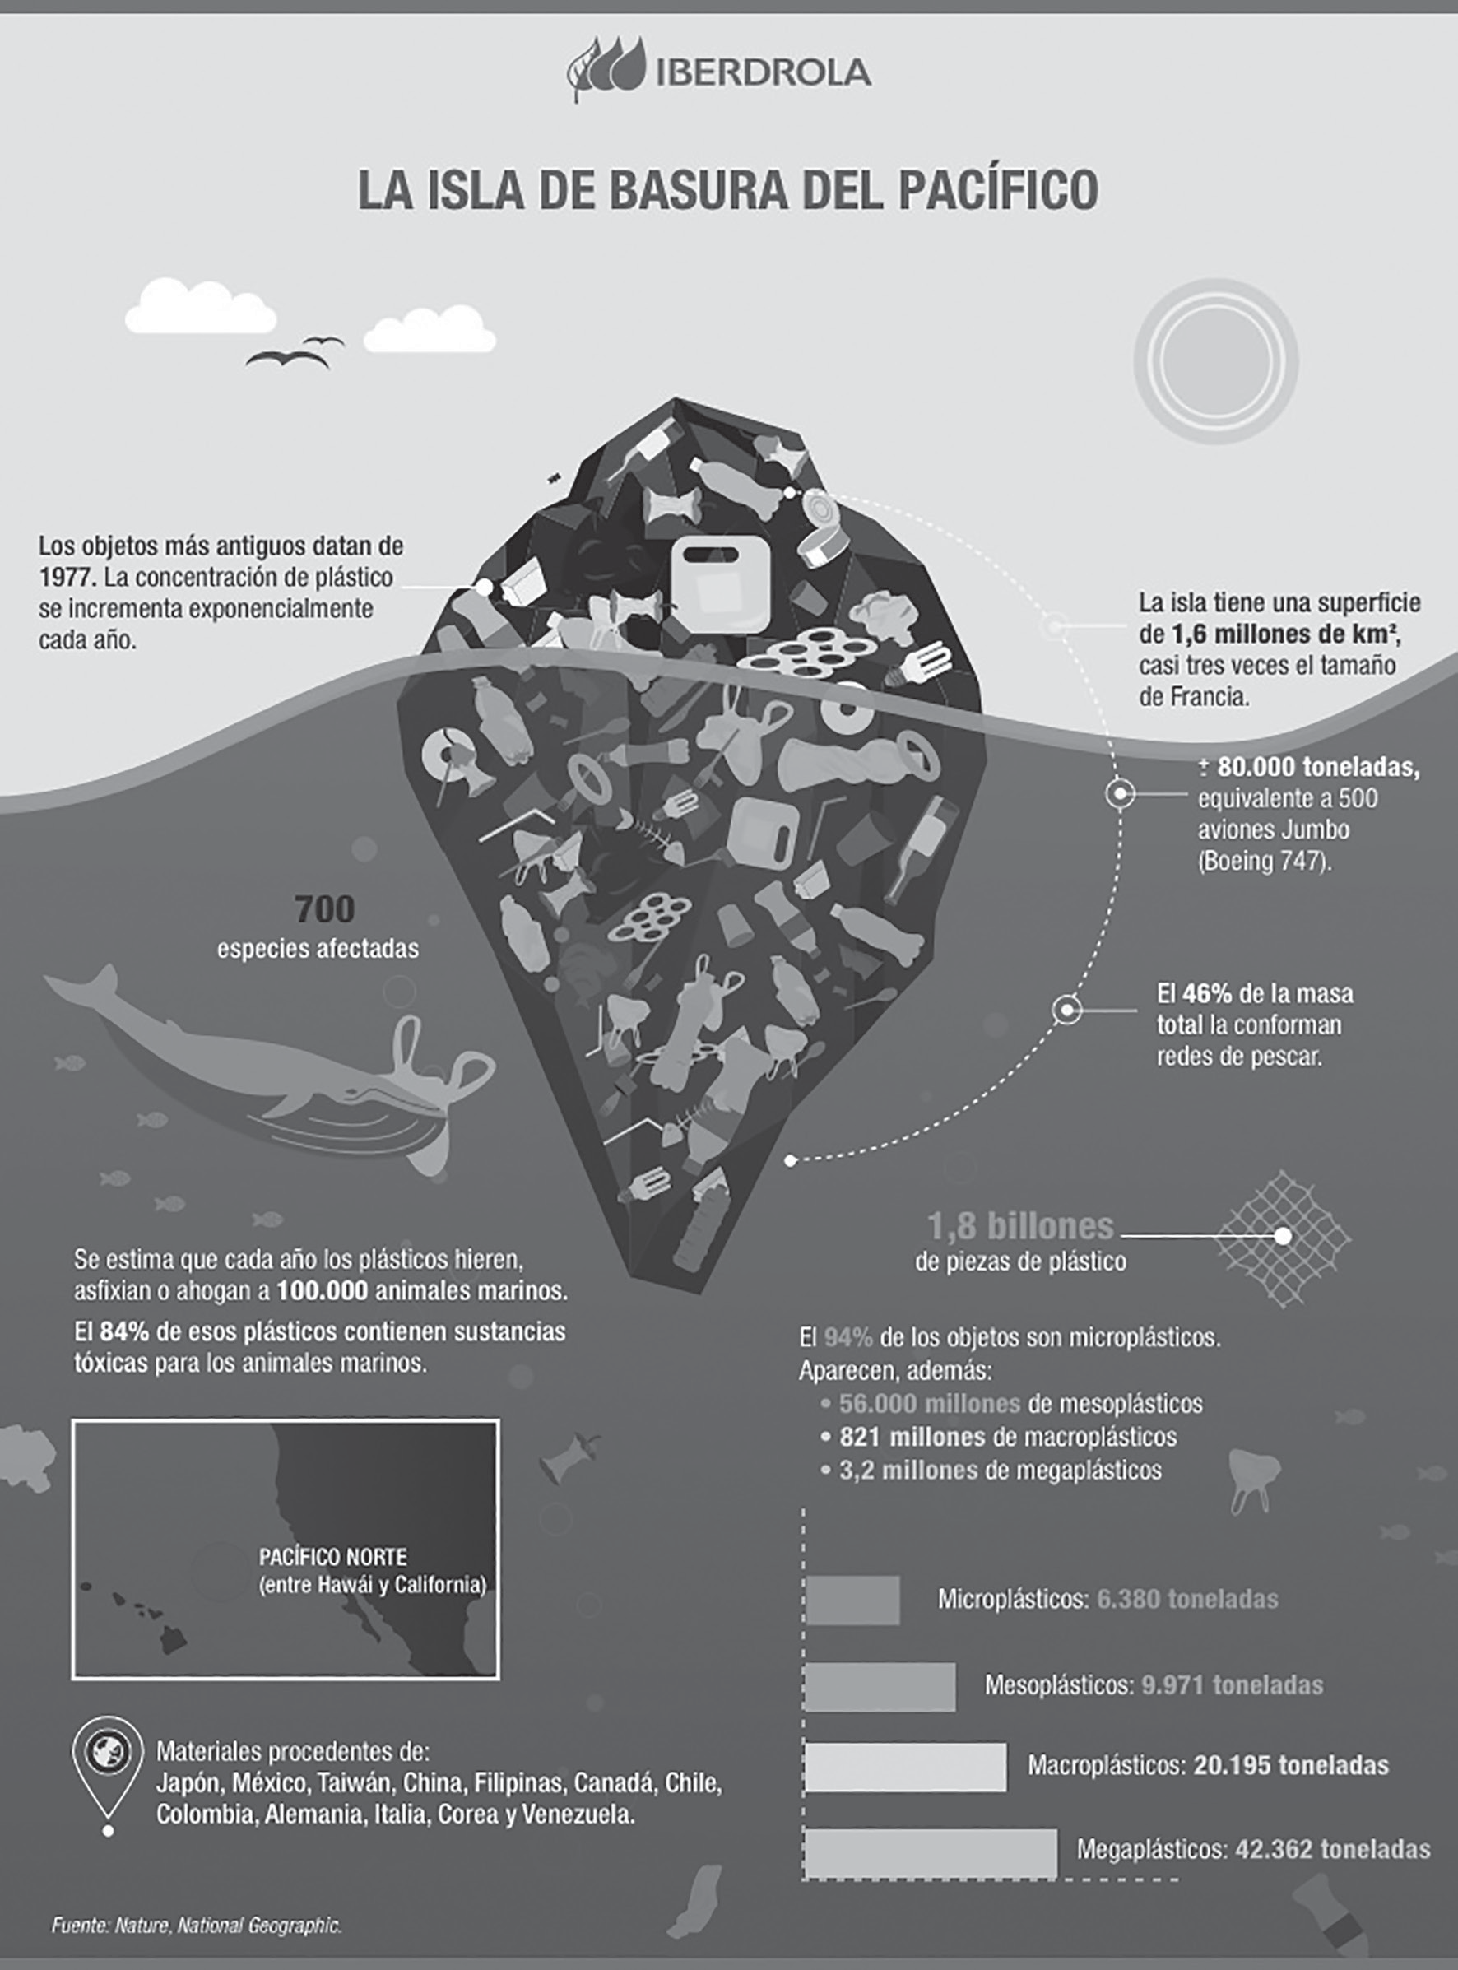
TEXTO Nº4

- De acuerdo con lo leído en el texto, ¿qué se infiere de las cuatro medidas indicadas para proteger la naturaleza?

- Las personas deben asumir un rol activo en el control de las especies invasoras.
- Las especies en peligro de extinción son la principal amenaza para el equilibrio de la biodiversidad.
- La tarea de guardaparque implica apoyar en terreno el cuidado de la naturaleza y el medioambiente.
- Las personas deben cuidar el medioambiente y contactar a los guardaparques si visitan áreas protegidas.
- El Ministerio del Medio Ambiente se encarga de crear y gestionar áreas protegidas.

- Según el texto, ¿cuál de las siguientes afirmaciones es CORRECTA?

- La mayoría de las especies afectadas corresponden a ballenas.
- Al día de hoy la isla tiene el doble de basura que en el año 1977.
- La mayoría de la basura de la isla está conformada por microplásticos.
- La mayoría de los plásticos de la isla provienen de barcos pesqueros.

- ¿Qué función cumple la incorporación de fuentes como Nature y National Geographic en el afiche anterior?

- Otorgar credibilidad al afiche.
- Informar sobre las entidades que han estudiado la isla de la basura.
- Certificar, a partir de fuentes confiables, la toxicidad de la isla de la basura.
- Incluir instituciones que investigan la basura en el planeta.

- En el afiche se afirma que

- todas las especies marinas han sido afectadas por la basura;
- cada año la isla de basura aumenta el doble de su tamaño;
- aproximadamente 100.000 animales marinos son afectados por el plástico cada año.

- Solo I
- Solo III
- Solo I y II
- Solo II y III

TEXTO Nº5
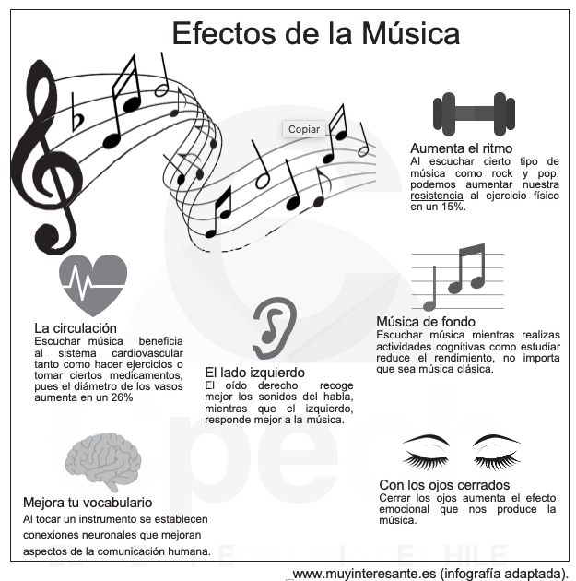

- ¿Cuál es el sentido de la palabra RESISTENCIA en el contexto del afiche leído?

- TOLERANCIA, porque escuchar música permite aguantar de mejor forma el ejercicio físico.
- RECHAZO, porque escuchar música origina un sentimiento de repudio hacia la actividad física.
- POTENCIA, porque escuchar música aumenta nuestra fuerza física durante un breve período de práctica.
- VITALIDAD, porque escuchar música motiva a entrenar periódicamente de manera jovial.
- ENERGÍA, porque escuchar música amplifica el vigor después de practicar cualquier tipo de deporte.
- Según el contenido del afiche leído, ¿cuál de los siguientes apartados informa acerca de un efecto negativo para el ser humano?

- “Aumenta el ritmo”.
- “La circulación”.
- “El lado izquierdo”.
- “Con los ojos cerrados”.
- “Música de fondo”.

- ¿Qué función comunicativa cumplen las pequeñas imágenes utilizadas en el afiche leído?

- Establecer los efectos positivos que genera vincularse con la música.
- Contrastar los variados efectos que produce escuchar o hacer música.
- Destacar los diferentes ámbitos que se ven afectados con la música.
- Reprobar algunas de las consecuencias que ocasiona la música.
- Evidenciar las secuelas que provoca la dependencia musical.

TEXTO Nº6
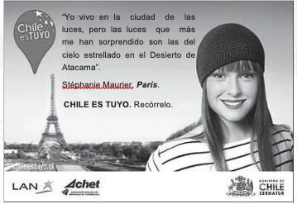

- ¿Cuál es el la función comunicativa del afiche anterior?

- Motivar a los extranjeros para que conozcan Chile.
- Comparar la naturaleza con la urbanidad.
- Demostrar que un extranjero puede encantarse con Chile.
- Fomentar el turismo interno en nuestro país.

- De acuerdo a la lectura del afiche anterior, es CORRECTO afirmar que este utiliza

- imágenes como la Torre Eiffel para invitar a recorrer la noche parisina.
- conjugaciones verbales como “recórrelo” para apelar al receptor.
- enunciados como “me han sorprendido” para transmitir emocionalidad.

- Solo I
- Solo II
- Solo I y II
- Solo II y III

TEXTO Nº 7

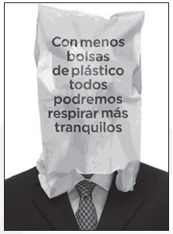

- ¿Cuál de las siguientes opciones contiene el tema central del afiche leído?

- Distintos tipos de bolsas de plástico.
- Efectos de la contaminación atmosférica.
- Bolsas de plástico en el medioambiente.
- Problemas respiratorios en la actualidad.
- Componentes del plástico industrial.

- Con respecto al tema del afiche, el emisor manifiesta una actitud

- crítica.
- objetiva.
- indiferente.
- desentendida.
- indolente.

TEXTO Nº8

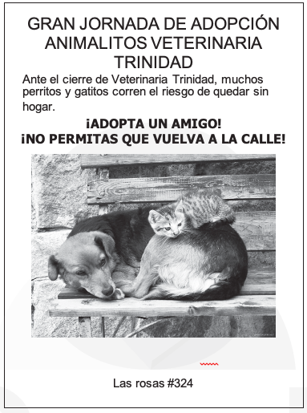

- ¿Cuál es la función comunicativa del aviso anterior?

- Persuadir al receptor para que evite el cierre de la veterinaria.
- Informar al receptor sobre una futura venta de animales.
- Convencer al receptor de que adopte una mascota.
- Explicar al receptor las razones del cierre de la veterinaria.
- Disuadir al receptor de comprar perros y gatos.

- De acuerdo al aviso anterior, ¿cuál es la función comunicativa de incluir imágenes de animales?

- Restringir la información del aviso, precisando que los animales que se darán en adopción son solo aquellos que presenta la imagen.
- Ampliar la información del aviso, comunicando que habrá igual cantidad de perros que de gatos para ser adoptados en la jornada.
- Contradecir la información del aviso, exhibiendo animales sanos que no se encuentran en situación de calle o de vulnerabilidad.
- Esclarecer el mensaje del aviso, mostrando animales que han sido abandonados por los veterinarios que debían cuidarlos.
- Reforzar el mensaje del aviso, presentando animales abandonados con el fin de persuadir y sensibilizar al receptor.

- Con relación a los animales en adopción, es CORRECTO afirmar que en el afiche anterior

- se exagera su precaria condición.
- se les asignan características humanas.
- se contraponen sus diferencias conductuales.
- se critica el abandono dado por la sociedad.
- se les compara con otros animales desamparados.

TEXTO Nº 9

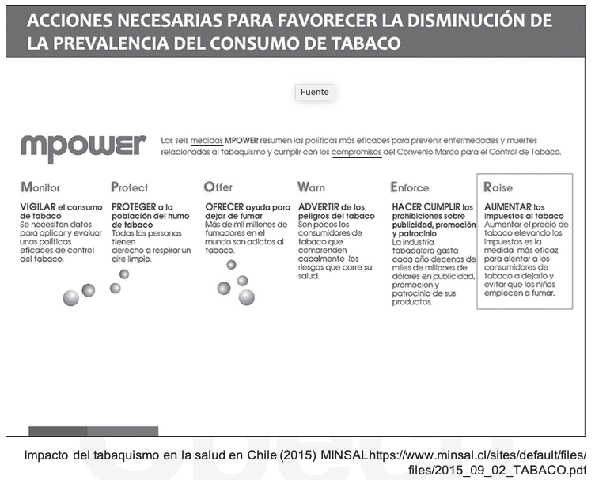
- En el texto se afirma que

- Existen 6 medidas para prevenir muertes y enfermedades producidas por enfermedades como el cáncer.
- No todas las personas en el mundo pueden respirar aire puro.
- La publicidad influye sobre los consumidores que ignoran el peligro que corren al consumir tabaco.
- La medida más eficaz para disminuir el consumo de tabaco es aumentar los impuesto a este.
- No es posible aplicar políticas eficaces en contra del consumo de tabaco, debido a la publicidad y la promoción que ejerce la industria tabacalera.

- A partir de la lectura del afiche anterior, se infiere que

- La sigla MPOWER sintetiza las mejores políticas para prevenir las muertes y enfermedades asociadas al tabaquismo.
- Los países carecen de herramientas eficaces para evaluar datos que ayuden a crear políticas públicas en contra del consumo de tabaco.
- Las personas adictas al tabaco suelen rechazar la ayuda ofrecida para dejar de fumar.
- El consumo de tabaco puede comenzar a temprana edad.
- La disminución de la prevalencia del consumo de tabaco es la principal función de las naciones desarrolladas.

- A partir de la lectura del afiche anterior, es correcto afirmar que

- los datos son importantes para aplicar y evaluar medidas en contra del tabaquismo.
- no todos los consumidores de tabaco son conscientes de los riesgos que corren.
- a pesar de las prohibiciones, la industria del tabaco sigue publicitando sus productos.

- Solo I
- Solo II
- Solo I y II
- Solo I y III
- I, II y III

